Летние поделки с детьми

Летом самым востребованным природным материалом для поделок в большинстве случаев являются листья, шишки, цветы, причудливые коряги и ракушки. Собрать все это не составит труда, можно отправиться в лес, на берег реки и озера, или просто собрать вокруг дома. Листья и цветы и можно высушить, положив под пресс, или оставить естественной формы.

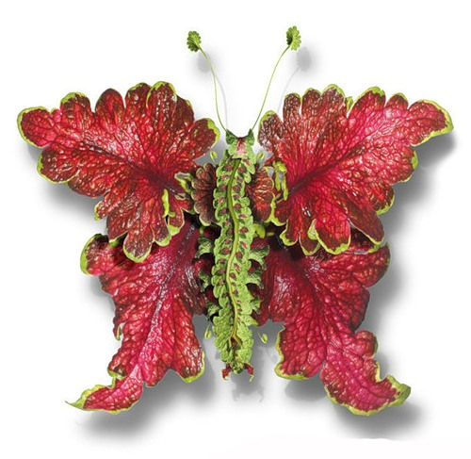
Когда материал собран, можно приступать к работе. Самое простое, что можно смастерить − это открытка или картинка, на которую приклеены листики, травинки и цветы. Из них можно составлять композиции, интересные фигуры и прочее. Например, сделаем бабочку или черепашку этим способом. Возьмем листики, формой напоминающие крылья бабочки или панцирь черепашки, приклеим клеем на лист бумаги, а недостающие детали (головку, хвостик, лапки или туловище) дорисуем карандашом или фломастером. Таким способом можно делать различные фигуры.

Из высушенных цветов можно создать аппликации в виде удивительных композиций. Такая поделка послужит прекрасным подарком или открыткой. Сухой природный материал к бумаге или картону легко приклеивается клеем ПВА, а чтобы он не осыпался, можно покрыть его акриловым лаком, который продается в художественных магазинах.

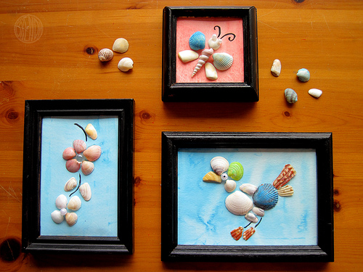
Детям постарше можно предложить создать более сложную поделку из ракушек или шишек разного размера. Из них получаются поразительные объемные фигурки зверей и насекомых. Соединять их между собой можно пластилином, только не стоит фигурки ставить потом на солнечное место. Сделайте, таким образом, мишку, кота или собаку, фантазия сама вам подскажет, стоит только взяться за работу.

Источник: detishky.com›publ/letnie_podelki_s_detmi/51-1…938

